Mitglieder und Interessenteninformation Sommer 2013
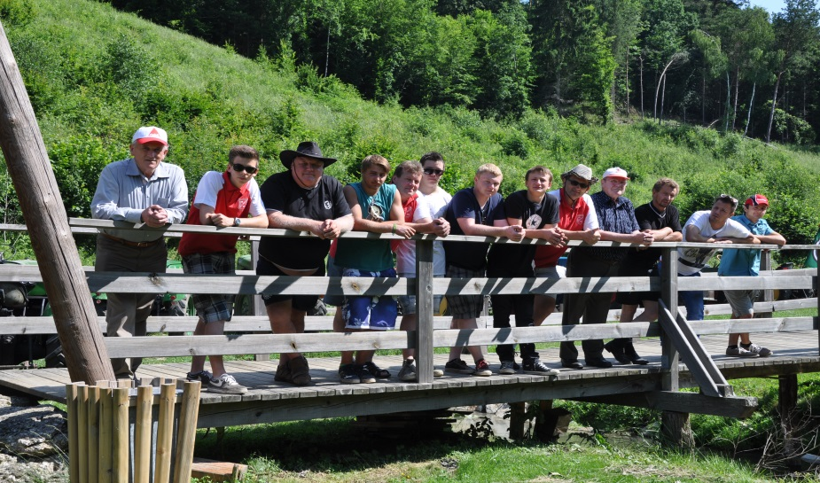
Weitere Initiativen waren die Gründung einer „Oldtimertraktortruppe“, die Abhaltung des 1. Mitgliederschnapsens Zumbakurse, Wintersportaktivitäten, Kegelabende, Teilnahme an Benefizaktionen u.v.m. Auch die erstmalige Organisation eines Erste Hilfe Kurses wurde sehr gut angenommen.

Das Vereinshalbjahr 2013 war vor allem geprägt durch unser Sportfest anlässlich des 35-jährigen Bestandes, wofür wir uns bei den zahlreichen Besuchern und Helfern herzlich bedanken möchten

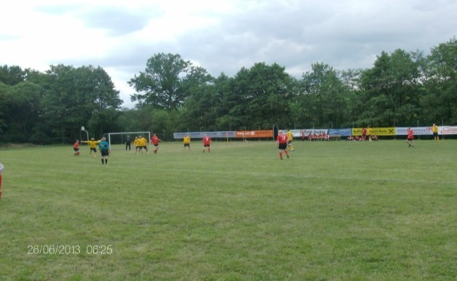
Die Vereins- bzw. Sektionsleitungen haben wieder zahlreiche Aktivitäten für den Herbst vorbereitet (siehe Termine auf der Rückseite).
Wir hoffen wieder auf rege Teilnahme und freuen uns auf weitere Neuzugänge die das USV Angebot in Anspruch nehmen (derzeitiger Mitgliederstand 128 / Beitrag € 5,- jährlich)
Alle Termine bzw. nähere Informationen und eine umfangreiche Fotogalerie ist auf unsere Homepage www.usv-kainreith-walkenstein.com jederzeit abrufbar
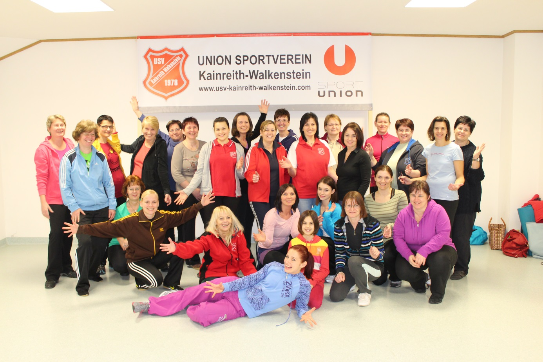
Der nächste ZUMBA Kurs wird ab 20.9. 2013 (jeweils Freitag) im
FF Haus Kainreith stattfinden.
Information und Anmeldung bei
USV Kulturreferentin Gerti Allinger (0664 / 378 06 81
weitere Termine:
7. September USV Minigolfmeisterschaft im Waldbad Geras
20. September ZUMBA - Beginn 18. 00 Uhr FF Haus Kainreith
Kurse: jeweils Freitag 18.30 – 19.30 Uhr
19. Oktober Ausfahrt der „USV Traktorfreunde“
9. November Teilnahme beim 7. Walkensteiner Mannschaftsschnapsen

Zusätzliche Termine bzw. Detailinformationen siehe
www.usv-kainreith-walkenstein.com

